 | 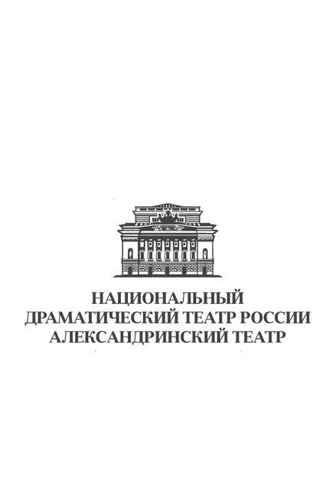 | 

Требования к документам

Отбор и сбор документов осуществляет координатор проведения образовательной резиденции от подведомственного министерству по культуре и туризму Калининградской области Государственного бюджетного учреждения Калининградской области образовательной организации дополнительного профессионального образования «Образовательно-методический Центр».

К участию в обучении приглашаются молодые специалисты сферы культуры и искусства региона те, кому от 18 до 35 лет и кто:
- работает в театре
- работает в ином учреждении культуры и искусства, но хотел бы работать в театре
- занимается творческой или проектной деятельностью, связанной с театром.

Обязательное требование: наличие высшего или среднего специального образования. В исключительных случаях возможно зачисление слушателей из числа студентов последних курсов учебных заведений.

Для зачисления на курс повышения квалификации, слушателям необходимо предоставить сканы документов в хорошо читаемом качестве (допускается прием фотографий документов, при условии, что фото сделаны на нейтральном фоне, в кадре отсутствуют посторонние предметы):
1. Паспорт: страницы 2-3 и страница с регистрацией
2. Документ о высшем образовании (диплом магистра принимается только при направлении скан-копии диплома бакалавра), либо диплом о среднем специальном образовании / среднем профессиональном образовании; если слушатель из числа студентов последних курсов учебных заведений, предоставляется справка из учебного заведения
3. Документ, подтверждающий смену фамилии, например свидетельство о заключении брака/перемене имени (при наличии)
4. Хорошее фото или скан СНИЛС
5. Заполненные заявление и согласие на обработку персональных данных по форме Санкт-Петербургского государственного университета с живой подписью (см. во вложении).
6. Заполненные анкета и согласие на обработку персональных данных для Министерства культуры региона проведения резиденции.

Обращаем внимание, что оригиналы заявления и согласия, в отличие от остальных вышеперечисленных документов, слушателям необходимо принести в первый день проведения образовательной резиденции. Вся запрашиваемая в заявлении и согласии информация должна быть изложена в полном объеме и в соответствии с прилагаемыми документами:
1. При заполнении паспортных данных должны быть указаны серия, номер, кем выдан и дата выдачи.
2. Наличие в заявлении электронной почты (e-mail) обязательно.
3. При наличии диплома магистра обязательно указывается диплом бакалавра/специалиста,
4. Необходимо полностью прописать наименование ВУЗа и специальность подготовки, в строке «квалификация» - выбрать специалист, бакалавр либо магистр.
5. Если слушатель из числа студентов последних курсов учебных заведений, графу об окончании ВУЗа необходимо оставить пустой.
6. Дата в заявлении и согласии НЕ МЕНЯЕТСЯ.
7. При распечатывании формы заявления и согласия, просим проверять параметры печати, во избежание переноса текста на следующую страницу. Т.е., заявление должно быть на одной странице, на второй странице – согласие. Часто из-за разных настроек принтера документ переходит на 3 страницу, что недопустимо.

По окончании образовательного интенсива слушатели получают удостоверение о повышении квалификации государственного образца. Слушатели из числа студентов последних курсов получают удостоверение после получения диплома об образовании.

